附件2

国家体育总局青岛航海运动学校**黄山摩托艇训练基地**

地址：安徽省黄山市黄山区太平湖镇140号酒店大厅，邮编：245716

图1

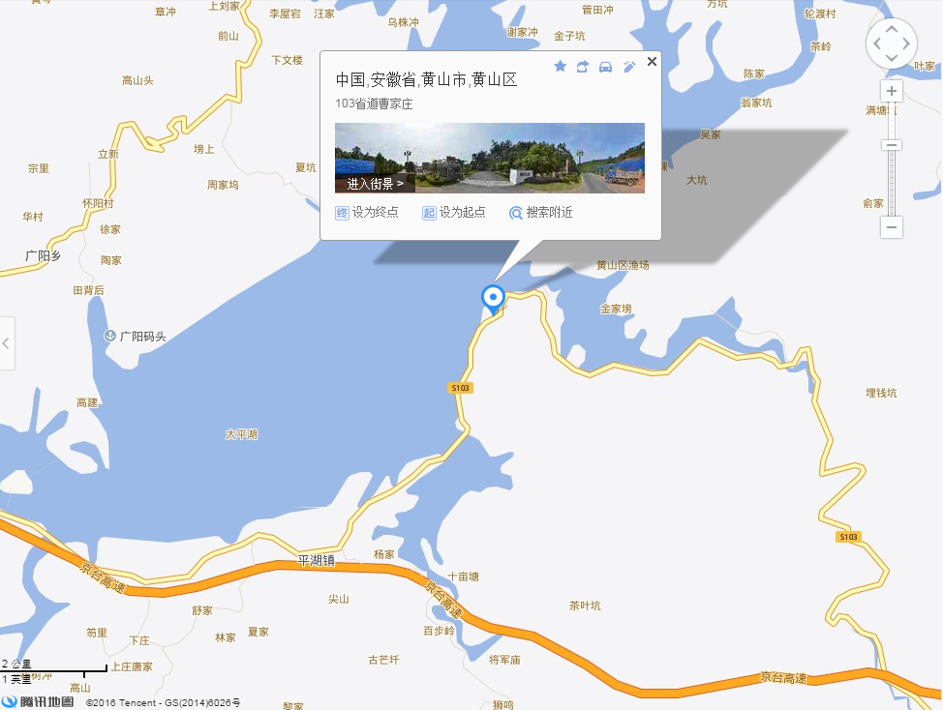

图2

